Wysokie czy niskie budownictwo - wady i zalety
Zastanawiasz się nad tym, czy wybrać wieżowiec, czy może jednak <strong>niskie budownictwo</strong> będzie lepszym miejscem do życia? Sprawdź naszą analizę na ten temat!

Niskie budownictwo czy wieżowiec?
mieszkania w mieście wiąże się z podjęciem kilku różnych decyzji, które pozwolą potencjalnemu nabywcy sprecyzować, jakiej konkretnie nieruchomości szuka. Jednym z kryteriów jest wybór zabudowy - czy celujemy bardziej w niskie budownictwo, czy może w wysoki blok? Poniższy artykuł powstał, aby przedstawić wady i zalety każdego z rozwiązań.
Niska zabudowa jako trend w branży nieruchomości
Nie da się ukryć, że obecnie większą popularnością cieszy się właśnie niskie budownictwo. Wysokie wieżowce doskonale znamy z czasów PRL-u i nieco późniejszego okresu. Znaczenie miało to, aby powstało jak najwięcej mieszkań, na jak najmniejszej powierzchni. Nowoczesne osiedla charakteryzują się raczej niską zabudową. Co przemawia za tym rozwiązaniem?

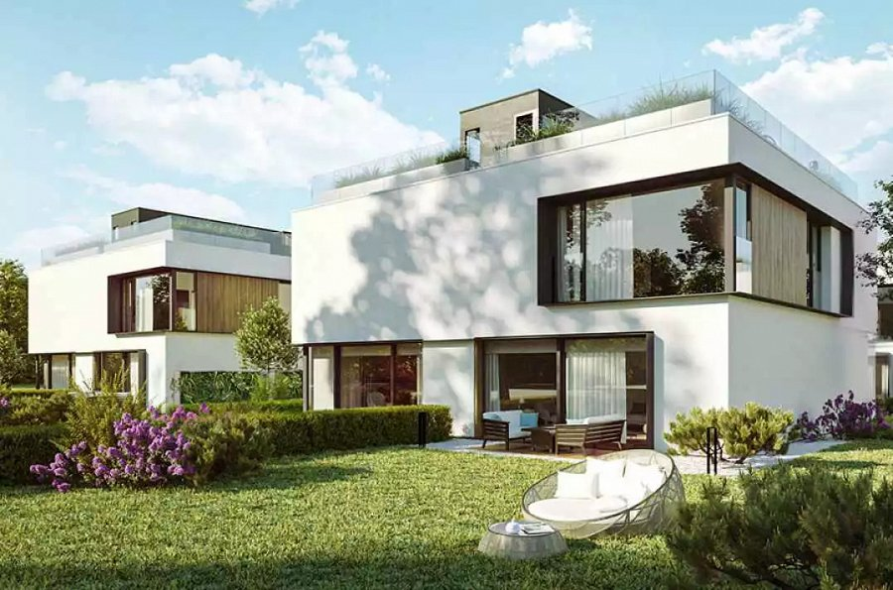
Zalety, jakie niesie ze sobą niskie budownictwo
Zazwyczaj mieszkańcy wieżowców czują się anonimowi i trudno jest im nawiązać sąsiedzkie relacje. Tak duże skupisko ludzi może powodować uczucie przytłoczenia. Dlatego właśnie popularnością cieszy się niskie budownictwo, które charakteryzuje się większą przestrzenią, a także szerszą dostępnością garaży czy miejsc parkingowych.
Nowoczesne budownictwo zakłada powstawanie kameralnych osiedli sprzyjających nawiązywaniu więzi sąsiedzkich. Niska zabudowa stwarza też szereg możliwości dla ciekawych rozwiązań, jak np. wspólne dziedzińce lub zielone tarasy na dachach dla mieszkańców.

